农村地区太阳能LED路灯系统应用指南

Application guide of solar energy power LED system for road and street lighting system in rural areas

（征求意见稿）

国家节能中心

2020年12月

目录

前言 II

1 范围 1

2 规范性引用文件 1

3 术语和定义 1

4 一般要求 2

4.1 系统指标 2

4.2 照明设计 4

4.3 工程安装 5

4.4 工程验收 5

5 产品技术要求 5

5.1 灯杆 5

5.2 照明灯具 6

5.3 蓄电池 6

5.4 太阳能电池组件 7

5.5 充放电控制与照明控制装置 8

6 运营维护要求 9

附录A 远程监控系统 10

附录B 工程安装注意事项 13

附录C 工程验收规范 14

前言

为深入贯彻落实党的十九大精神，大力推进生态文明建设，落实《半导体照明产业“十三五”发展规划》（发改环资〔2017〕1363号），推广半导体照明（LED）应用，规范农村太阳能LED路灯市场，为后期标准化和应用推广打下良好基础，制定本指南。本指南以当前技术发展和应用现状为依据，可作为我国广大农村地区推广应用太阳能LED路灯参考技术资料。

本指南由国家节能中心提出并组织制定。起草单位包括：

主要起草人有：。

农村地区太阳能LED路灯系统应用指南

1. 范围

本文件规定了农村地区太阳能LED路灯的一般要求、产品技术要求、运营维护要求。

本文件适用于农村地区太阳能LED路灯系统，其他应用场所参考使用。

1. 规范性引用文件

下列文件中的条款通过本标准的引用而成为本文件的条款。凡是注日期的引用文件，其随后修订版均不适用于本标准。凡是不注日期的引用文件，其最新版本适用于本标准。

GB/T 3323 金属熔化焊焊接接头射线照相

GB 7000.1灯具第1部分：一般要求与试验

GB 7000.203 灯具第2-3部分：特殊要求道路与街路照明灯具

GB/T 13912-2002 金属覆盖层钢铁制件热浸镀锌层技术要求及试验方法

GB/T 19064家用太阳能光伏电源系统技术条件和试验方法

GB/T 22473-2008 储能用铅酸蓄电池

GB/T 35269 LED照明应用与接口要求非集成式LED模块的道路灯具

GB500091 建筑结构荷载规范

CJJ 45 城市道路照明设计标准

IEC 61215 地面用晶体硅光伏组件设计鉴定和定型

IEC 61730 光伏组件安全鉴定第2部分：试验要求

CQC1602 光伏电源供电的LED道路和街路照明系统技术规范

CQC1126-2017 太阳能路灯用锂离子电池组技术规范

1. 术语和定义

农村地区太阳能LED路灯系统solar energy power LED system for road and street lighting system in rural areas

以太阳能（光伏）发电为唯一能源，在农村露天场所离网使用的LED道路照明装置。该系统应包括太阳能电池组件（光电转换部件）、蓄电池（储能部件）、充放电控制与照明控制装置（控制部件）、照明灯具（照明部件）、灯杆（结构部件）等部件。还可以包括远程终端控制装置与系统。系统边界图如图1所示：

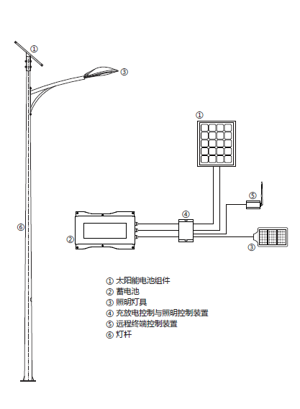

图1农村太阳能LED路灯系统边界图

远程监控系统 remote monitoring system

基于公共管理平台，对太阳能路灯进行集中管控，监控路灯运行状态，构建具有位置查询、状态查询、信息存储、照明管理及故障上报等功能的综合网络系统。

光伏组件转化效率 photovoltaics components conversion efficiency

指受光照光伏组件的最大输出功率与入射到该光伏组件的全部辐射功率的百分比。

利用公式（1）计算标准测试条件下的转化效率：

（1）

式中：

η——标准测试条件下的转化效率；

P*mp*——标准测试条件下光伏组件的峰值功率，W；

A ——光伏组件的面积，m2；

G0—— 标准辐照度，1000 W/m2。

1. 一般要求
   1. 系统指标
      1. 系统输出功率

在额定输出条件下，系统的输出功率实测值与标称值之差不应超过±3%。

* + 1. 独立持续运行时间

系统能在连续2-n个阴、雨、雪天，日运行时间为m小时的条件下使负载在额定工况下正常工作，即系统在蓄电池充满电后，断开蓄电池充电输入的情况下，独立运行时间应达到n×m小时。n和m应根据所在地区的地理位置和冬季最长照明时间确定，n不应低于3天，n×m不应低于36个小时（厂商根据应用区域条件调整上限n）。

* + 1. 蓄电池容量的设定

蓄电池容量应由平均负载用电量、自给天数、蓄电池的损耗等因素确定。蓄电池容量可按下式计算：

（2）

式中：

C—蓄电池容量，单位为安时（Ah）；

A—控制器及系统回路的损耗安全系数，一般取1.1~1.2；

Q1—日平均负载用电量，单位为瓦时（Wh）；

n—系统独立运行天数；

T0—温度修正系数，按生厂商数据表确定。无法获取相关数据时，可按表1确定。

表1蓄电池温度修正系数

|  |  |
| --- | --- |
| 温度（℃） | 修正系数 |
| ＜-10 | 1.2 |
| ≥-10且＜0 | 1.1 |
| ≥0 | 1.0 |

U—系统额定电压，单位为伏特（V）；

DOD—蓄电池最大允许放电深度。一般不应低于蓄电池在当地极端低温下的最大允许放电深度。铅酸蓄电池DOD值取0.7，锂电池DOD值取0.9。

* + 1. 光伏组件与蓄电池容量匹配性

通过恢复试验验证。在整个恢复试验中，充入蓄电池的净容量（Ah）应大于或等于蓄电池（组）额定容量的50% ，且负载应在第3个“恢复试验”循环时或之前开始运行。负载运行后，系统不应在制造商规定的日运行时间之前进行低电压断开（LVD）保护。

* + 1. 照明策略

夜间照明时间不低于6个小时。每个照明周期全功率照明时间不小于3小时，其余时间段照明输出不小于标称值的30%。不同地区可根据不同季节照明需求制定合适照明策略。

如遇连续长期阴雨天，建议一个照明周期充电的能量状况决定下一个照明周期总放电量控制，可适当降低路面照度来满足较长阴雨天的照明需求。

* + 1. 运行环境

系统在-30℃~+45℃环境温度下工作应满足本文件的各项要求；系统在-40℃~-30℃环境温度下应能正常工作，维持工作时间满足本文件规定值（独立持续运行时间）的80%。

* + 1. 远程监控功能

太阳能LED路灯系统推荐配备具有远程监控功能，参见附录A。

* 1. 照明设计
     1. 照明标准值

1. 照明设计应综合考虑应用场所的环境条件、照明目的、道路等级、交通状况、运营管理等因素。
2. 照明设计应在满足功能照明需求的前提下提供良好的舒适性。
3. 照明设计应采用路面平均照度、路面最小照度、路面最小垂直照度、路面最小半柱面照度和眩光限制为评价指标。条件具备时应将眩光限制指标纳入评价体系。
4. 各类场所照明指标不应低于表2的规定值。

表2 各类农村场所的照明指标

|  |  |  |  |  |
| --- | --- | --- | --- | --- |
| 场所 | 平均照度  Eh，av（lx）维持值 | 最小照度  Eh，min（lx）维持值 | 最小垂直照度  EV，min（lx）维持值 | 最小半柱面照度  Esc，min（lx）维持值 |
| 机动车道* | 7.5 | 1.5 | 2.5 | 1.5 |
| 内部一般道路** | 5 | - | - | - |
| 公共活动场所 | 40 | 20 | 20 | 2 |
| 注*：村与村相连接的机动车道和村内主要道路  注**：村内一般性通道 | | | | |

1. 各类场所照明眩光限值应符合表3的规定。

表3 各类农村场所照明的眩光限值

|  |  |  |  |  |
| --- | --- | --- | --- | --- |
| 场所 | 最大光强Imax（cd/1000lm） | | | |
| ≥70° | ≥80° | ≥90° | ＞95° |
| 机动车道* | 500 | 100 | 10 | ＜1 |
| 内部一般道路** |  | 150 | 30 |  |
| 公共活动场所 | - | 200 | 50 | - |
| 注*：村与村相连接的机动车道和村内主要道路  注**：村内一般性通道 | | | | |

* + 1. 布灯方式

1. 道路照明灯杆宜采用单侧布置或双侧交错布置方式，灯杆高度宜为6m，距高比不应超过5:1。在距高比为5:1时，追求较高均匀度时，眩光限制指标要斟酌。
2. 其他照明场景灯杆应根据具体应用场景单独设计，宜采用点状分布。
   * 1. 灯具选择
3. 纵向配光宜采用由CJJ45定义的长配光灯具，横向配光应根据道路宽度采用由CJJ45定义的中配光或窄配光灯具。
4. 灯具处于安装位置时，溢散光不应超过15%。
   1. 工程安装

工程安装参见附录B。

* 1. 工程验收

工程验收参见附录C。

1. 产品技术要求
   1. 灯杆
      1. 机械性能

灯杆应满足以下机械性能要求：

1. 应采用国标Q235及以上的高强度钢制成，壁厚不小于3mm（灯杆高度6m）。
2. 灯杆表面采用热镀锌进行防腐处理时，镀锌层厚度应大于等于85微米，表面光滑应无皱皮，无流坠。
3. 外表面应做喷塑等防护处理，表面光滑美观。
   * 1. 防护性能

灯杆应满足以下防护性能要求：

1. 灯杆所受荷载作用按GB50009规范考虑。
2. 其它连接在灯杆上附属安装结构的固定，应考虑防止松脱措施。
3. 灯杆及附属安装结构应满足当地风压要求。
   * 1. 灯杆检修门机械性能

灯杆检修门应满足以下机械性能要求：

1. 检修门应与灯杆体浑然一体，并保证门开孔处的结构强度。
2. 检修门与灯杆之间缝隙不应超过2mm，具备良好的防水性能。
3. 具备合理的内部操作空间，设置电器安装及接地预留点。
4. 采用外三角内置式螺栓锁定，专用扳手开启，具有良好的防盗性能。
   * 1. 灯杆寿命及质量保证

灯杆应满足以下寿命及质量保证要求：

1. 焊接需要符合GB/T 3323标准要求。
2. 镀锌层附着力应符合GB/T 13912-2002标准要求。
   * 1. 地基技术要求
3. 建筑材料：混凝土，强度达到C20。
4. 地基基础设计承载力标准值fak=120KPa。
5. 回填土要分层夯实，容量应大于1.6吨/平方米。
6. 接地电阻应小于10欧，接地引线与接地极焊接，并做防腐处理。
   1. 照明灯具
      1. 一般要求

灯具应符合GB 7000.1《灯具第1部分：一般要求与试验》、GB 7000.203《灯具第2-3部分：特殊要求道路与街路照明灯具》的规定，灯具及外露带电配件的防护等级不应低于IP65。

* + 1. 结构与材料

照明灯具应是铝合金外壳，灯具外壳构造设计应具备自清洁功能。表面应无损伤、变形或涂层剥落。光学材料应无气泡、明显划痕或裂纹等缺陷。

* + 1. 接口要求

非集成式LED模块的道路灯具应满足GB/T 35269的接口要求。

* + 1. 光学要求

照明灯具的显色指数CRI不低于60，光效不低于150lm/W，色温4000K-5000K，色容差不大于7SDCM。

灯具光通量不应低于额定光通量的90%，5万小时后流明输出大于70%的初始流明，应有光度分布相关数据（需要提供照明设计计算文件）。

* + 1. 机械性能

机械强度不低于IK08。

* 1. 蓄电池
     1. 铅酸蓄电池

铅酸蓄电池需要满足GB/T 22473-2008《储能用铅酸蓄电池》标准的相关要求。

* + 1. 锂离子电池组

锂离子电池组需要满足CQC1126-2017《太阳能路灯用锂离子电池组技术规范》标准的相关要求。

* + 1. 电池组地埋式安装的技术要求

1. 电池组应加装防护装置，防护等级不低于IP67。
2. 埋藏深度应在当地冻土层以下。极寒地区应配备加温装置。
3. 预埋穿线管（保护管）内径不得小于所穿电源线外径的1.5倍，保护管有弯曲时，不得小于2倍。
4. 电池组应处于水平状态。
5. 使用铅酸电池组必须要有排气管，能将电池释放的气体排到地面200mm以上。
   * 1. 电池组外挂式安装的技术要求
6. 电池组必应安装于电池仓内，电池仓应有良好的通风散热结构，机械强度不低于IK10。极寒地区应配备加温装置。
7. 电池组安装时应避免阳光直射。
8. 铅酸电池禁止安装在密闭壳体内部。
   1. 太阳能电池组件
      1. 外观
9. 边框应平整、无腐蚀斑点。
10. 前表面应整洁、无破碎、无裂纹。
11. 背表面不得有划痕、损伤等缺陷。
12. 单体太阳能电池不得有破碎或裂纹，排列整齐。
13. 互连条和栅线应排列整齐、无脱焊、无断裂。
14. 封装层中不得有连续的气泡或脱层发生在电池和边框之间。
15. 引线端应密封，极性标记准确、明显。
16. 太阳能电池组件要求有接线盒，接线盒要求连接牢固，防护等级IP65。
    * 1. 安全和性能

安全和性能要求需满足IEC 61215标准要求。

* + 1. 电性能

1. 太阳能电池组件、LED灯具的功率偏差应为±3%，蓄电池组的容量偏差应为±3%。
2. 多晶硅电池组件和单晶硅电池组件的光电转换效率分别不低于16%和16.8%。
3. 多晶组件一年内衰减率不高于2.5%，后续年内衰减率不高于0.7%；单晶组件一年内衰减率不高于3%，后续年内衰减率不高于0.7%。
   1. 充放电控制与照明控制装置
      1. 外观和结构
4. 外壳表面镀层应牢固，漆面匀称，无剥落、锈蚀、裂痕等现象。
5. 外壳面板应平整，所有标牌、标记、文字应符合设计要求，功能显示清晰、正确。
6. 各种开关便于操作，灵活可靠。
   * 1. 安全要求

安全要求应满足GB/T19064标准要求。

* + 1. 保护功能

1. 控制装置对蓄电池的充满断开和恢复电压控制值应符合蓄电池制造商的标称值。
2. 控制装置对蓄电池的欠压断开和恢复电压控制值应符合蓄电池制造商的标称值。
3. 控制装置应具有过流保护功能。当回路电流超过光伏组件短路电流的125%或输出短路时，控制器应具有自动保护功能。
4. 控制装置应具有光伏组件、蓄电池极性接反自动保护功能。
5. 控制装置的光伏组件直流输入端应有感应雷防护措施，安装浪涌保护器。浪涌保护器的最大限用电压应不超过回路电压最大允许值的2倍，浪涌保护器的额定耐浪涌电流应在1kA以上。
6. 控制装置具有MPPT充电功能，MPPT充电静态效率大于99%，动态效率大于98%。
7. 控制装置的外壳防护等级应不低于IP65。
   * 1. 照明控制性能
8. 控制装置应具有较为准确的时基，计时误差为1s/24hr。
9. 控制装置应具有至少四段（时间）的输出功率调整设置功能。
10. 需要时，控制装置可具有环境光探测装置，以满足系统照明的起止时间。
11. 控制装置的插入损耗应小于5%，待机功率应小于0.3W。

照明策略示意图如图2所示：

时间

t0

t1

t2

t3

t4

t5

24hr

工作功率

30%

50%

100%

（a）

时间

t0

t1

t2

t3

t4

t5

24hr

工作功率

30%

50%

100%

（b）

图2 农村太阳能LED路灯照明策略示意图（a）六段式，（b）四段式

1. 运营维护要求
2. 运营维护单位在质保期内，应提供定期巡检、维护服务，并保证太阳能电池组件的清洁。
3. 运营维护单位在质保期外（质保期宜为5年及以上），应提供与质保期内同样的热线联系和快捷响应服务，以优惠的价格供应所需配件。
4. 电池组使用寿命终结后，运营维护单位宜承担废旧电池的回收和处理，同时提供不高于市场价格的备件。

### 附录A 远程监控系统

（资料性附录）

A．1 系统概述

远程监控系统是一种基于公共管理平台，对太阳能路灯进行集中管控，监控路灯运行状态，构建具有位置查询、状态查询、信息存储、照明管理及故障上报等功能的综合网络系统，对路灯照明系统进行科学高效的控制和资源整合，满足客户不断变化的照明需求。

远程监控系统根据通信技术的不同可以区分为三级架构和两级架构。常用的三级架构采用Zigbee、LoRa等通信技术；二级架构采用NB-IoT等基于运营商网络的通信技术。

A．2 三级架构

A．2.1 系统拓扑图

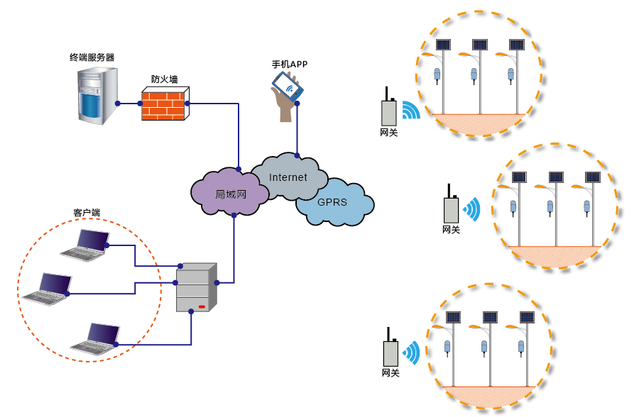

图A.1 三级架构系统拓扑图

A．2.2 无线模块技术参数

1. 无线频率：2400-2485M 2.4G ISM免费频段。
2. 调制方式：DSSS 直序扩频。
3. 信道模式：16信道。
4. 信道检测：CSMA/CA。

A．2.3 网关技术参数

1. 工作频段：850/900/1800/1900 MHz，GPRS multi-slot class 10/8，GPRS mobile station class B。
2. 网络类型：移动站类型 CLASS B；多时隙类型 CLASS 10/8。
3. 传输速率：下行最大 85.6kbps；上行最大 42.8kbps。
4. 编码方式：CS-1、CS-2、CS-3、CS-4。

A．2.4 技术要求

1. 通讯要求：无线控制器与网关之间的通信采用Zigbee通信技术，通信速率达到250kb/s，网关与上位机软件采用GPRS方式通信。
2. 系统显示：可读取每盏路灯的各项实时参数，包含光伏电压、电池组电压、充放电电流值、LED灯电压、LED驱动电源温度等。
3. 数据报表

1）具有读取每盏路灯的“当天最值”、“昨日最值”等的功能，包含充放电电流最大值、电池组电压的最大值、电池组电压的最小值、LED驱动电源温度最大值、LED驱动电源温度最小值。充电安时数最大值、放电安时数最大值。

2）支持读取之前30天内的历史数据最值，包含每天电池组电压最大值、充电安时数最大值、放电安时数最大值。

3）支持查询各项数据的历史曲线。

1. 策略管理：可按光照度智能开关、一年四季日出日落时段采用时控与光控相结合的控制方案，由后台自动智能控制开关灯、分时段调光（调光可设置为不使用）。
2. 地图功能：系统内集成的GIS地图信息，更加准确定位。结合远程监控系统的信息化数据，可将路灯信息在地图上定位并显示出具体数据。
3. 故障报警：实现线路和单灯故障报警，包括短信和邮件报警。
4. 设备管理：用户拥有多级独立私密账号，不同的账户具有不同权限，保证系统的安全。
5. 远程开关灯功能：实现对单灯进行开关和调光，可以一键开启全部指定路灯。
6. 支持系统：系统应支持笔记本电脑、手机（安卓、苹果）远程实时查询（如单灯电流，电压，功率），控制（如开关灯，调光）等操作。
7. 其他功能

1）单个网关可连接至少200个无线模块，单个无线模块可至少连接1套太阳能路灯系统同时工作。

2）内置离网智能亮灯算法，网络连接中断时仍可正常工作。

A．3 二级架构

A．3.1 系统拓扑图

基于NB-IoT的二级架构系统拓扑图如图A.2所示，采用NB-IoT新一代通信技术，以无线通信方式接入移动蜂窝网络，网络由运营商建设与维护。基于NB-IoT的道路照明控制系统采用一跳网络控制，达到对道路照明单灯全面监测、智能控制、精准管理，实现按需照明、节能减排，保障道路照明的亮灯率和管理要求。

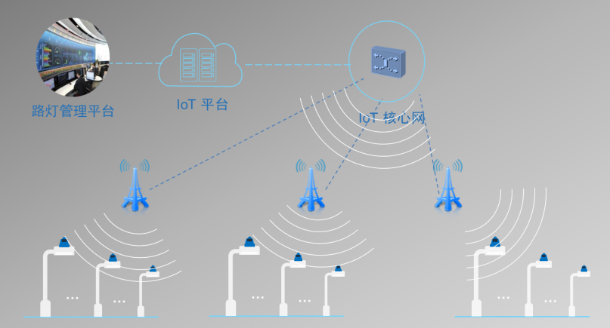

图A.2 二级架构系统拓扑图

A．3.2 无线模块技术参数

1. 工作频段：NB-IoT基于HD-FDD半双工模式进行工作，其工作频段符合国家无线电管理部门的相关规定，支持的工作频段如表A.1所示。

表A.1 NB-IoT工作频段

|  |  |  |
| --- | --- | --- |
| 工作  频段 | 下行工作频段（基站发射、UE接收） | 上行工作频段（基站接收、UE发射） |
| FDL_low - FUL_high | FUL_low -FDL_high |
| 1 | 2110MHz - 2170MHz | 1920MHz - 1980MHz |
| 3 | 1805MHz - 1880MHz | 1710MHz - 1785MHz |
| 5 | 869MHz - 894MHz | 824MHz - 849MHz |
| 8 | 925MHz - 960MHz | 880MHz - 915MHz |

1. 信道带宽：200kHz。
2. 信号间隔：NB-IoT独立工作模式下的信道间隔为200kHz；带内工作模式和保护带工作模式部署的场景，两个相邻的NB载波间的信道间隔为180kHz。
3. 信号质量: RSRP>-90 dBm；无线信号干扰噪声比：SINR>-3dB。

A．3.3 系统性能指标

1. 数据传输成功率：中央管理系统应支持重传机制。系统的数据传输成功率不应低于99%。
2. 在线率：单灯的在线率不应低于99%。
3. 系统实时性：中央管理系统下发单灯实时控制指令进行开关灯操作，单灯实时控制的系统响应时间应不大于5s。
4. 单灯控制器能耗
5. NB-IoT模组发送数据时的功耗电流应小于250mA；NB-IoT模组接收数据时的功耗电流应小于80mA；NB-IoT模组休眠态（PSM模式、eDRX模式）的功耗电流应小于9uA。
6. NB-IoT单灯控制器静态功耗应小于2W；最大功耗应小于3W。

A．3.4 系统功能

1. 单灯控制：系统应支持中央管理系统远程控制相应的单灯控制器，实现远程的开关控制，调光控制，单灯/编组控制，控制策略等。
2. 状态监控：系统应具有系统运行状态自动监测功能，监控运行参数、能耗、故障信息、无线信号质量数据等。
3. 参数设置：系统应支持相关参数的设置，包括灯具参数、时段控制参数、地理位置参数、调光参数等。
4. 数据处理：系统应能对数据进行记录和处理，包括亮灯率、工作时长、用电量统计、状态记录、数据管理等。
5. 系统管理：系统应具备在线升级、系统时钟获取、设备运行管理和日志管理、人员权限管理、资产管理、资产维护等功能。

### 附录B 工程安装注意事项

（资料性附录）

B．1 施工定位。按设计要求到施工现场确认路灯位置。在灯具定位时应考虑施工人员的交通安全及施工安装方便。灯杆安装位置不得选择临近排水/灌溉沟渠以及河道堤岸边（蓄电池悬挂式除外），灯杆安装位置不得选择在高压线路下方，灯杆周边不得有高于灯杆高度的树木、建筑等，地下不能铺设电缆、光缆、管道等公共及军用设施。

B．2地基要求。根据设计要求及地质勘测情况，基础坑采用人工或机械进行开挖，开挖至需求深度后，找平并夯实坑底土层，采用C20混凝土浇筑。

B．3 太阳能电池组件安装。输出正负极在连接到控制器前必须采取措施避免短路；组件与支架连接要牢固可靠；组件的输出线避免裸露，并用扎带扎牢。

B．4 蓄电池安装。蓄电池要轻拿轻放；在任何情况下禁止短路接线，避免损害蓄电池；地埋式蓄电池相关连接线外连接时需通过穿线管（保护管）。

B．5 灯具安装。太阳能LED路灯组件在安装过程中应勿划伤、磕碰；确保灯具清洁、无划痕，严禁翻滚和摔掷。

B．6 安装过程中供货商应提供现场技术指导，施工方按照供货方产品安装说明书及指导进行安装。

### 附录C 工程验收规范

（资料性附录）

C．1 太阳能路灯安装试运行前，应检查太阳能路灯灯杆、灯具、太阳能电池组件、太阳能充放电控制器、蓄电池的型号、规格并应符合设计要求。

C．2 进行蓄电池放电试验。

C．3 测试照明指标是否符合设计标准。

C．4 进行光伏板与蓄电池恢复性试验。

C．5 灯杆杆位合理。

C．6 太阳能电池组件方位角和倾角安装符合设计要求，没有明显（影响系统指标实现的）遮挡。太阳能路灯灯杆与地面垂直。

C．7 太阳能路灯控制器的设置符合设计要求。

C．8 太阳能路灯灯臂安装应与道路中心线垂直，固定牢靠，灯臂安装高度应符合设计要求，引下线松紧一致。

C．9 太阳能路灯灯具纵向中心线和灯臂中心线应一致，灯具横向中心线和地面应平行，照明参数达到设计要求。

C．10 太阳能路灯灯杆、灯臂的热镀锌和油漆层不应有损坏。

C．11 基础尺寸、标高与混凝土强度等级应符合设计要求。

C．12 金属灯杆、太阳能电池组件边框、支架等均应接地保护，接地线端子固定牢固。

C．13 路灯的防盗措施完善。